令和5年10月10日

マクドナルド杯全国大会
登録チーム関係者様
マクドナルド杯全国大会実行委員会

お弁当の注文について

参加チームのお弁当注文を下記のとおり行いますので宜しくお願い致します。

種 類：税込＠400円.500円.600円（3種類）
注 文：チーム毎に下記メールにてお願い致します。
締 切：令和5年10月16日（月）
連絡先： mail / araismilesfootbaseball@gmail.com
新井スマイルズ 小林 （090-6946-9644）

代 金：当日受付時にお支払い下さい。

※誠に申し訳ありませんが、コロナ感染防止の観点から弁当容器は各チームで持ち帰りをお願い致します。

************************ お弁当注文用紙 ************************

チーム名

責任者名 ☎

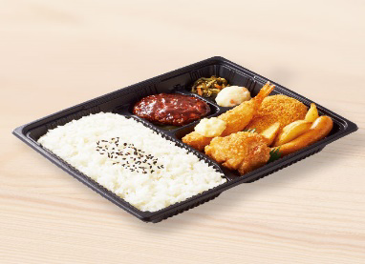
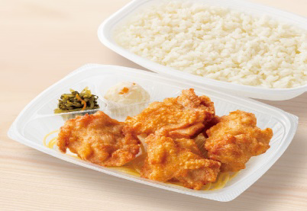
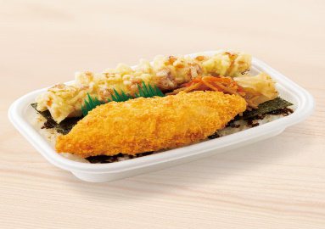

弁当 | 数量 | 金額
のり弁当 400円 | 個 | 円
から揚げ弁当 500円 | 個 | 円
洋風弁当 600円 | 個 | 円
合 計 |  | 円

